安徽大学2024—2025学年第 一 学期
院/系 年级 专业 姓名 学号
答 题 勿 超 装 订 线
------------------------------装---------------------------------------------订----------------------------------------线----------------------------------------

《数字电路与逻辑设计》期中试卷
（闭卷 时间90分钟）
考场登记表序号
题 号 | 一 | 二 | 三 | 四 | 总分
得 分
阅卷人

得分

一、单项选择题（每题3分, 共30分）

- 十进制数28用8421BCD码表示为（ ）。
A. 10 1000 B. 0010 1000 C. 00101 D. 0010 10
- 不与十进制数(54.5) ₁₀ 等值的数或代码为（ ）。
A. (01010100.0101)_{8421BCD} B. (36. 8)₁₆ C. (110101. 1)₂ D. (10000111.1000)_{余3码}
- 以下表达式中符合逻辑运算法则的是（ ）。
A. CC=C² B. 0+1=0 C. 0<1 D. A+A=A
- 2024个A异或结果为（ ）。
A. 0 B. 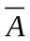 C. 1 D. A
- 因为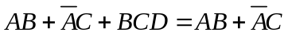，所以（ ）。
A. 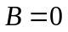 B. 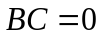
C. 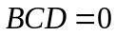 D. 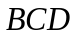所包含的最小项被AB和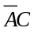覆盖
- 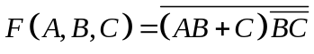,它的对偶函数为（ ）。
A. 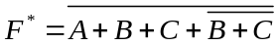 B. 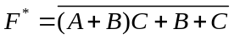
C. 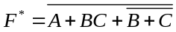 D. 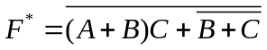
- 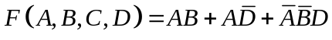,它的反函数为（ ）。
A. 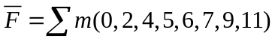 B. 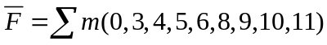
C. 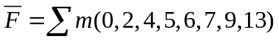 D. 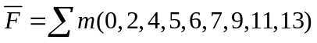
- 下面表述正确的是（ ）。
- 同一个逻辑函数所有最小项相或为0 B. 同一个逻辑函数所有最大项相与为1
C. 同一个逻辑函数的最大项表达式和最小项表达式相等
D. 同一个逻辑函数任意两个最大项相与必为0
- 欲对64个输入信号进行编码，则编码器输出端至少需要（ ）根线。
A. 3 B. 4 C. 5 D. 6
- 下面式子中，变量变化不会产生逻辑冒险的是（ ）。
A. 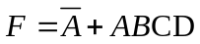 B. 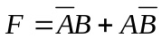 C. 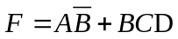 D. 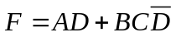

二、简答题（每题10分，共20分）
得分
11．用公式法化简函数。
12. 用卡诺图将下列逻辑函数化简成与非与非式。
F (A,B,C,D) =∑m(0, 2, 7, 13, 15) +∑d(1, 3, 4, 5, 6, 8, 10)
得分

三、分析题（第13题10分，14题5分，共15分）
13. 写出下图所示组合电路输出函数F₁, F₂, F₃的表达式，并分析电路逻辑功能。
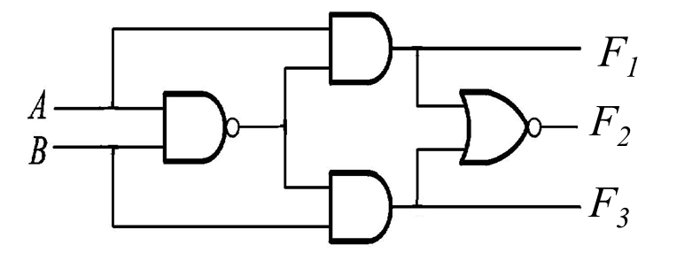
14. 某同学设计了一个显示6的数码管显示电路，结果如下图所示。显示译码器功能表如下表所示。
（1）此数码管是共阴极连接还是共阳极连接？ （2分）
（2）分析该电路显示是否正确，若不正确分析原因，并修改电路。 （3分）
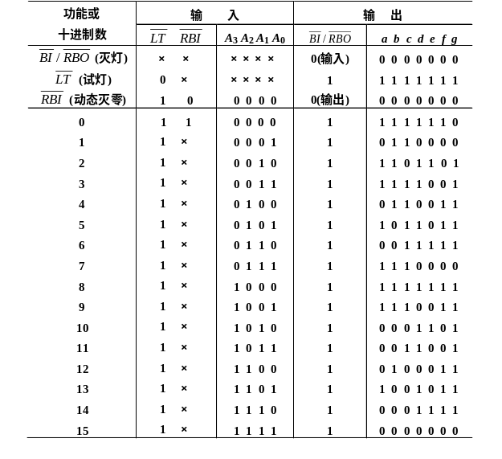
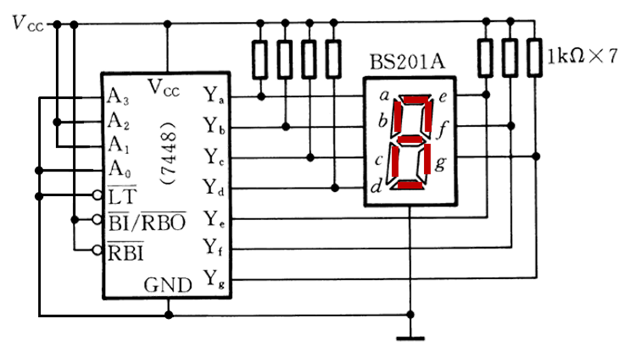

四、设计题：（15题10分，16题10分，17题15分，共35分）
得分
15. 采用4位全加器将余3BCD码ABCD转换为8421BCD码F₄F₃F₂F₁，分析并画出电路。
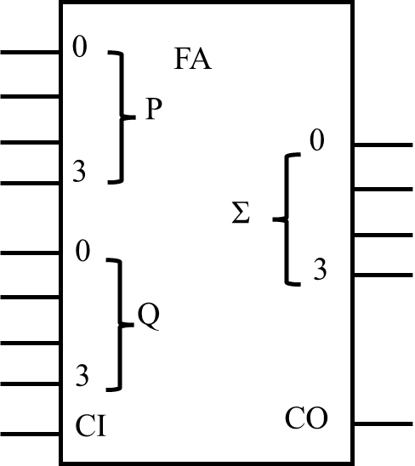

16.甲乙丙丁四位股东进行投票表决，其中甲为大股东，在甲赞成情况下，总赞成人数达到半数及以上通过表决。在甲反对情况下，另三人都赞成也可通过表决，请列出真值表，写出逻辑函数表达式，采用2片3线-8线译码器74LS138及简单逻辑门电路实现。
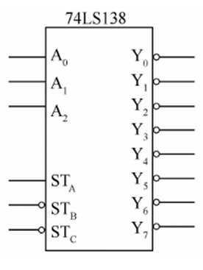
17. 试用双4选1数据选择器74HC153实现逻辑函数：
院/系 年级 专业 姓名 学号
答 题 勿 超 装 订 线
------------------------------装---------------------------------------------订----------------------------------------线----------------------------------------

1

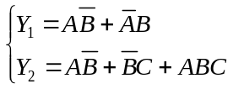，仅使用一片74HC153在电路图中完成设计电路。
